### flex布局:

Display:inline-fiex: 将对象作为弹性伸缩盒展示,适用于 行内元素.

Display: flex 将对象作为弹性伸缩盒展示,适用于 块级元素

### 常用属性:

**Flex-direction :** 用于指定flex主轴的方向,继而决定flex子项在flex容器中的位置

Row:默认值,表示水平方向从左到右排序,此时水平方法轴线为主轴

Row-reverse: 反转,与row相反,从右到左

Column:表示盒子垂直方向从上到下,此时垂直方法为主轴

Column-reverse:反转,与column相反,从下到上

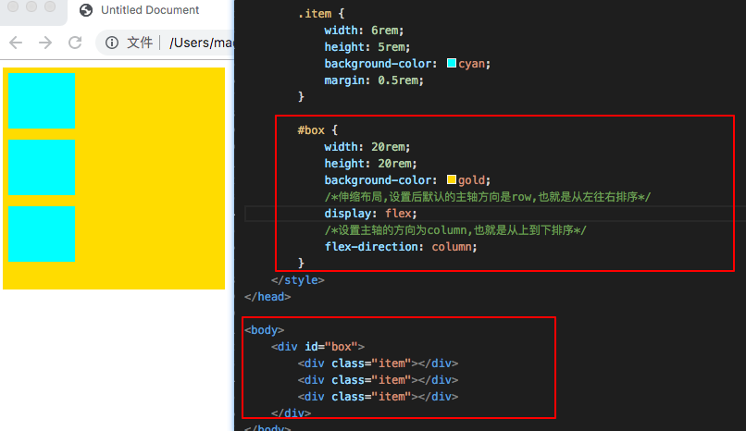

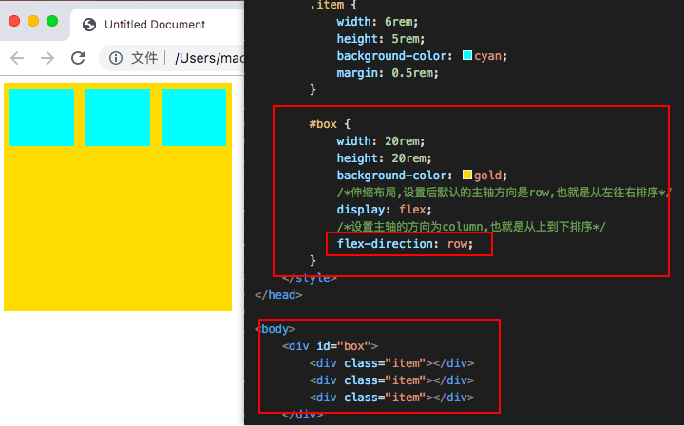

### **Justilfy-content: 用于指定主轴(水平方向)上flex子项的对齐方式.**

Flex-start:起始位置对齐

Flex-end:结束位置对齐

Center: 居中.

Space-arounf: 等距对齐

Space-betwwen: 居中对齐;

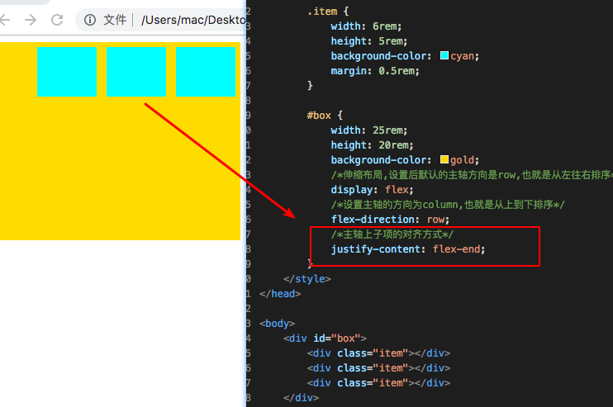

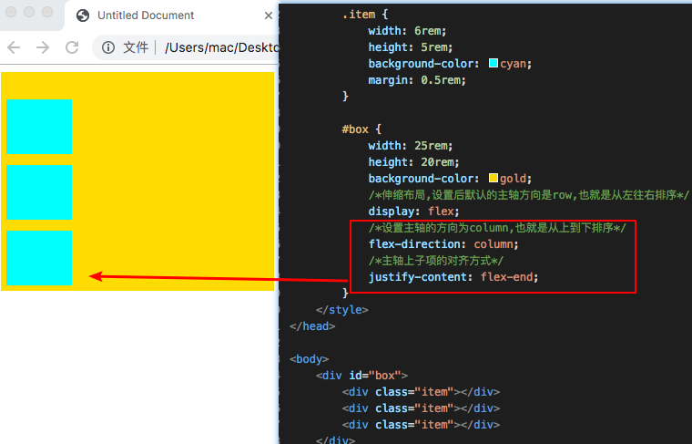

**Align-items 用于侧轴(垂直方向)上flex子项的对齐方式.**

Stretch:默认值,当flex子项未设置高度或者未设置告诉未auto时,strech起作用,将flex子项高度设置为行高,这里需要注意,在只有一行的情况下,行的高度为容器的高度,即使;flex子项高度为容器高度.

Flex-start:起始位置对齐

Flex-end:结束位置对齐

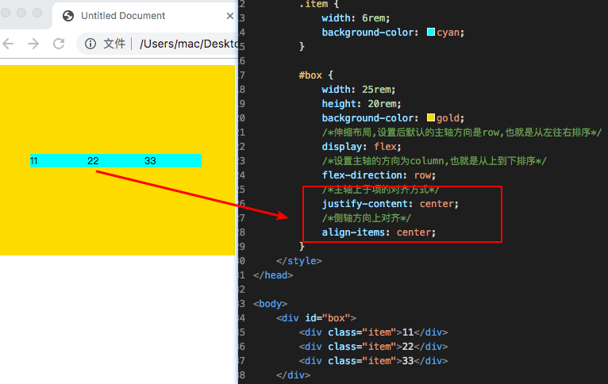

Center: 居中.

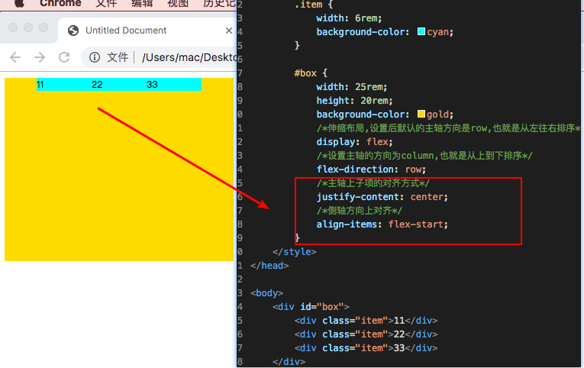

**Flex-wrap: 用于指定flex子项是否换行(水平方向)**

Nowrap: 默认值,表示不换行,Flex子项可能溢出

Warp: 表示换行,溢出的flex子项会被放到下一行

Warp-revere: 表示反方向换行.

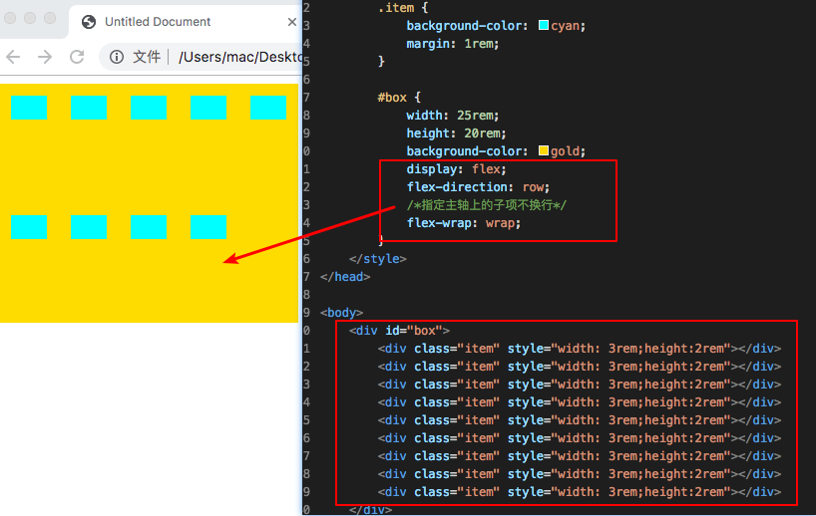

**Aligin-self: 用于单独指定某个flex子项的对齐方式**

Auto:自动;

Stretch:默认值,当flex子项未设置高度或者未设置告诉未auto时,strech起作用,将flex子项高度设置为行高,这里需要注意,在只有一行的情况下,行的高度为容器的高度,即使;flex子项高度为容器高度.

Flex-start:起始位置对齐

Flex-end:结束位置对齐

**Align-content: 作用于多行的对齐方式**

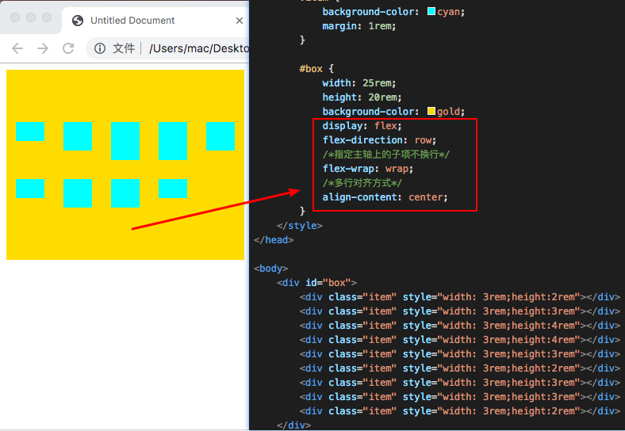

### 复合属性flex: flex是flex-grow,flex-shrink,flex-basis的简写属性,用来指定flex子项如何分配空间.(响应式)

Flex-grow:默认值0,若省略 则被默认为1

Flex-shrink: 默认值1,若省略 则被默认为1

Flex-basis:默认值auto,若省略 则被默认为0%;

